淡江時報 第 689 期
漫畫：隔壁的流氓
瀛苑副刊
文／圖 高商議

第一格：阿呆：我最近搬到大田寮了耶，而且我住套房，空間也比以前大。阿蛋：哇，那很棒啊！

第二格：不過我隔壁好像住流氓耶，每天都有很大吵架聲，都超兇狠耶！

第三格：而且每天固定都會嘶吼罵人，真受不了。

第四格：阿蛋：阿呆好像搬到我們隔壁耶！阿薑：你怎知。(電視機上在上演黑道片)
2011/06/16

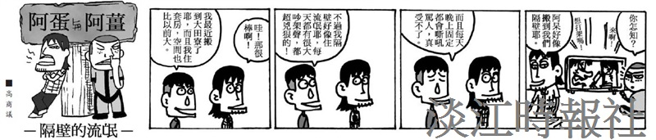
文／圖 高商議?
?
第一格：阿呆：我最近搬到大田寮了耶，而且我住套房，空間也比以前大。阿蛋：哇，那很棒啊！?
第二格：不過我隔壁好像住流氓耶，每天都有很大吵架聲，都超兇狠耶！?
第三格：而且每天固定都會嘶吼罵人，真受不了。?
第四格：阿蛋：阿呆好像搬到我們隔壁耶！阿薑：你怎知。(電視機上在上演黑道片)

